ภาพกิจกรรมตามโครงการ
โครงการเข้าใจสุขภาพ ต้านโรคภัย ส่งเสริมตรวจคัดกรองความดันโลหิตสูง และเบาหวาน ปี 2562
กิจกรรม อบรมเชิงปฏิบัติการ ความรู้เรื่องโรคความดันโลหิตสูง เบาหวาน และการปรับเปลี่ยนพฤติกรรมสุขภาพ

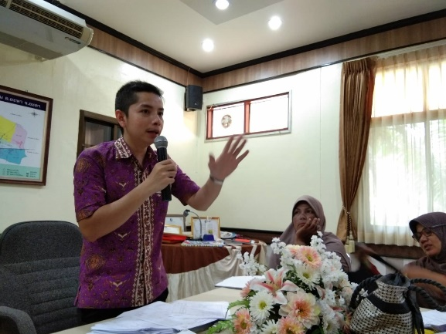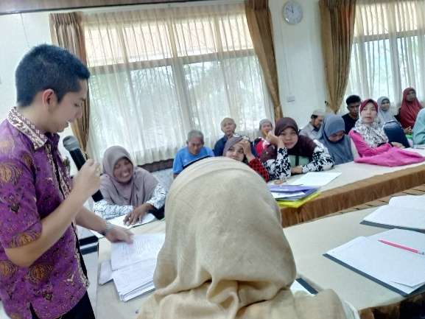

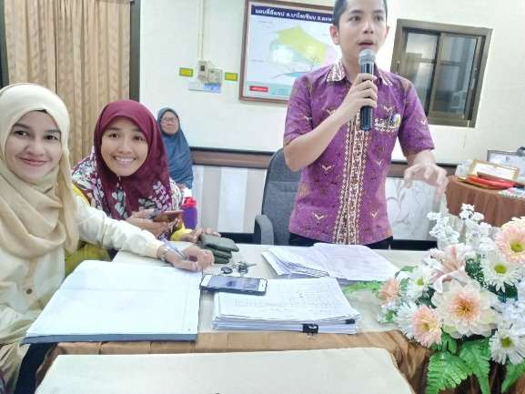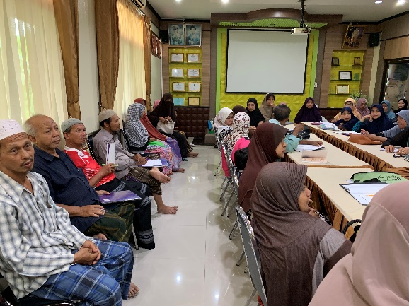

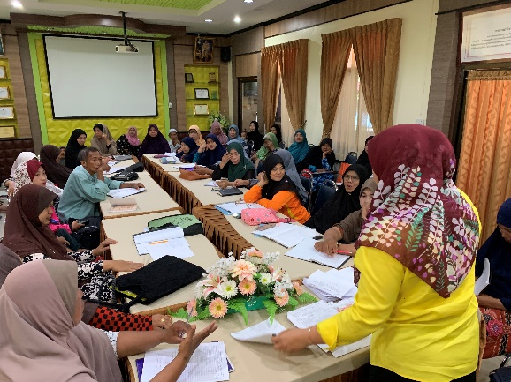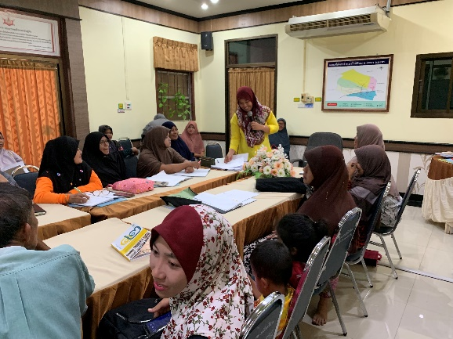
ภาพกิจกรรมตามโครงการ
โครงการเข้าใจสุขภาพ ต้านโรคภัย ส่งเสริมตรวจคัดกรองความดันโลหิตสูง และเบาหวาน ปี 2562
กิจกรรม อบรมเชิงปฏิบัติการ ความรู้เรื่องโรคความดันโลหิตสูง เบาหวาน และการปรับเปลี่ยนพฤติกรรมสุขภาพ และการลงปฏิบัติ
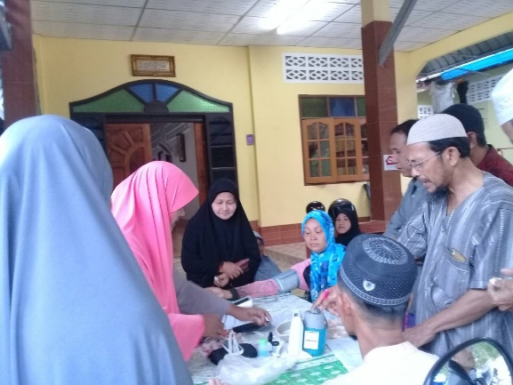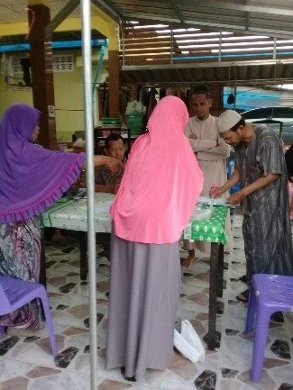

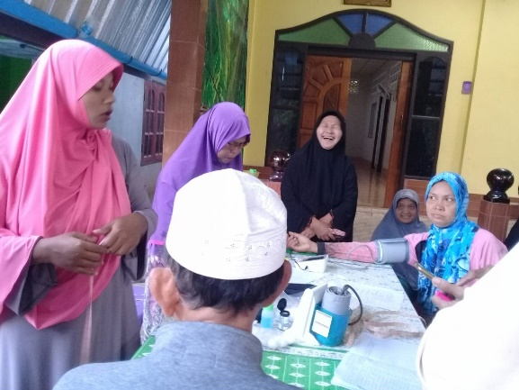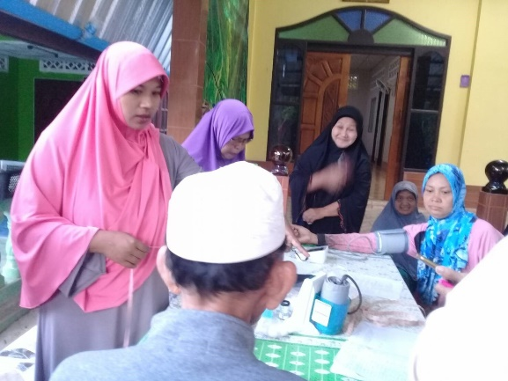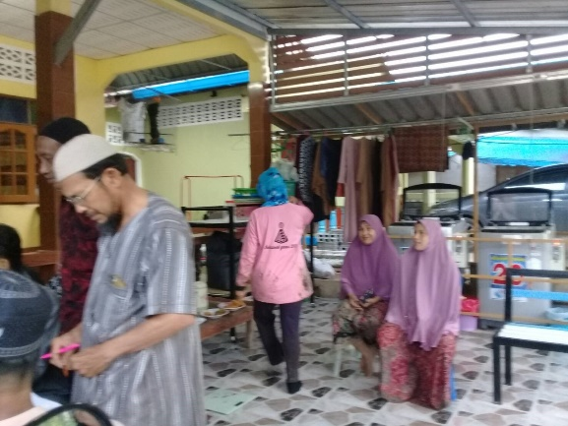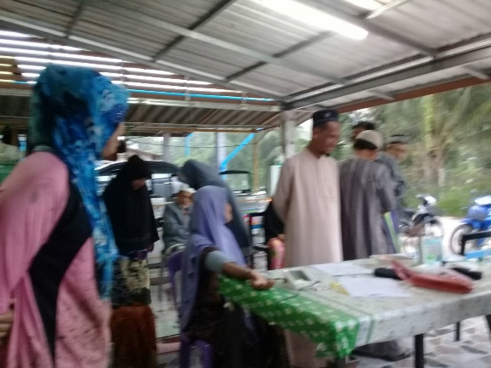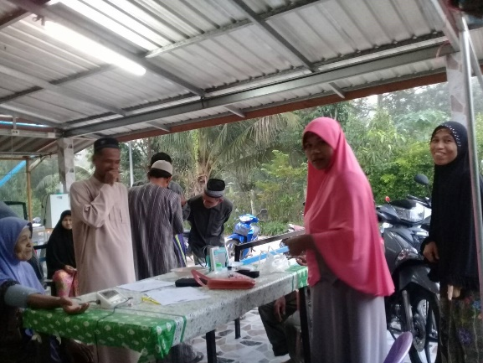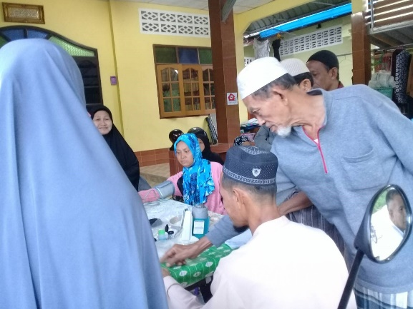
บทบาทในการออกเยี่ยมบ้านและตรวจคัดกรองโรคความดันโลหิตสูงและโรคเบาหวาน ให้ความรู้ และชักจูงกลุ่มเป้าหมายร่วมกับทีมสุขภาพ

ภาพกิจกรรมตามโครงการ
โครงการเข้าใจสุขภาพ ต้านโรคภัย ส่งเสริมตรวจคัดกรองความดันโลหิตสูง และเบาหวาน ปี 2562
กิจกรรม อบรมเชิงปฏิบัติการ ความรู้เรื่องโรคความดันโลหิตสูง เบาหวาน และการปรับเปลี่ยนพฤติกรรมสุขภาพ และการลงปฏิบัติ
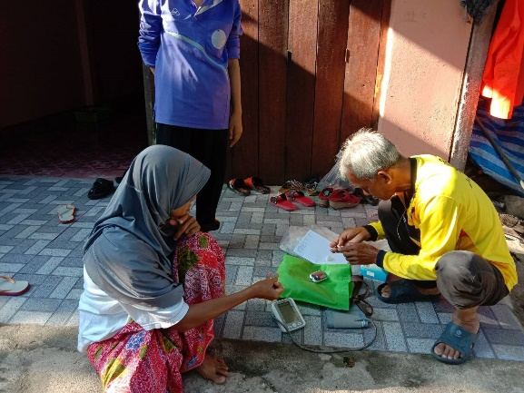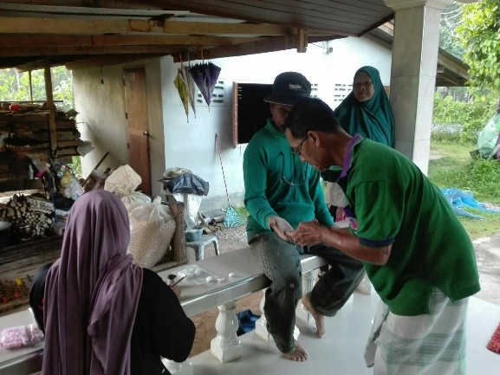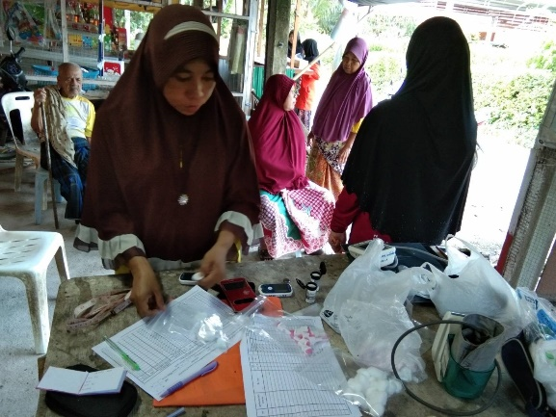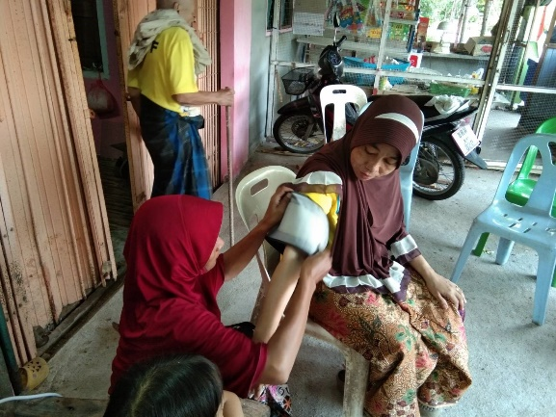

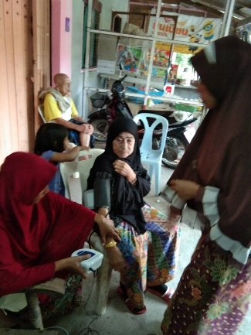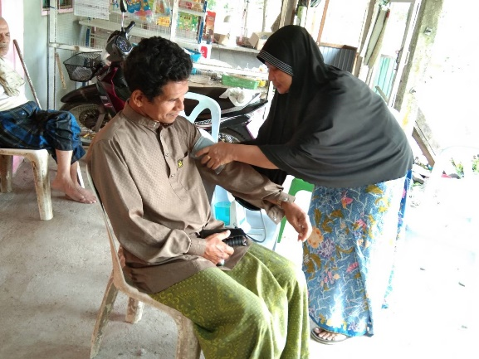

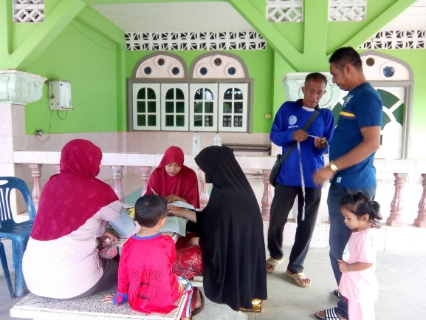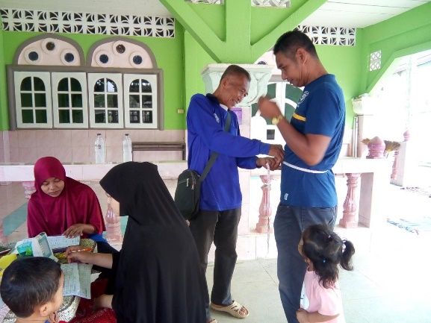
บทบาทในการออกเยี่ยมบ้านและตรวจคัดกรองโรคความดันโลหิตสูงและโรคเบาหวาน ให้ความรู้ และชักจูงกลุ่มเป้าหมายร่วมกับทีมสุขภาพ
ภาพกิจกรรมตามโครงการ
โครงการเข้าใจสุขภาพ ต้านโรคภัย ส่งเสริมตรวจคัดกรองความดันโลหิตสูง และเบาหวาน ปี 2562
กิจกรรม อบรมเชิงปฏิบัติการ ความรู้เรื่องโรคความดันโลหิตสูง เบาหวาน และการปรับเปลี่ยนพฤติกรรมสุขภาพ และการลงปฏิบัติ

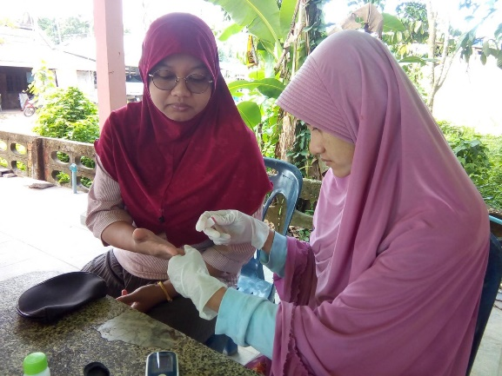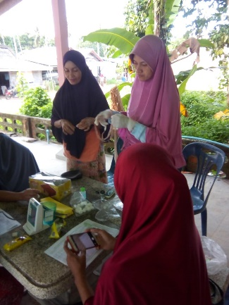

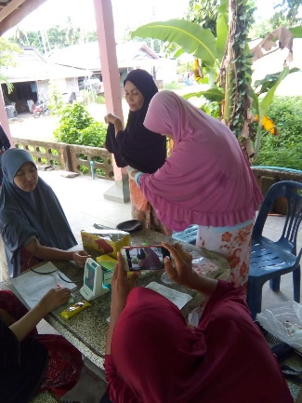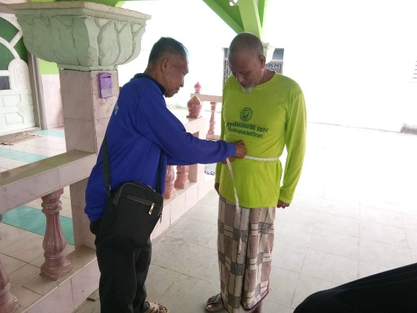

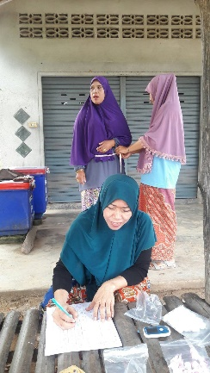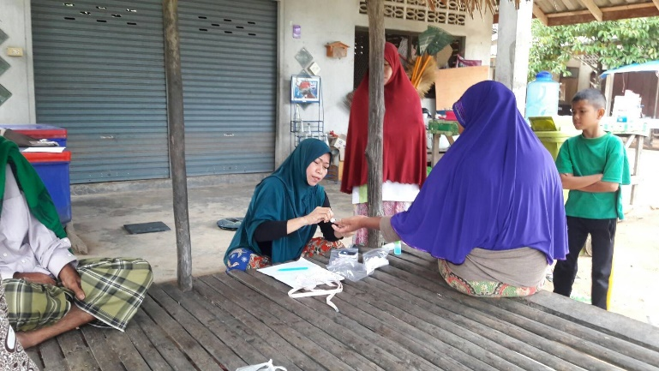

บทบาทในการออกเยี่ยมบ้านและตรวจคัดกรองโรคความดันโลหิตสูงและโรคเบาหวาน ให้ความรู้ และชักจูงกลุ่มเป้าหมายร่วมกับทีมสุขภาพ

ภาพกิจกรรมตามโครงการ
โครงการเข้าใจสุขภาพ ต้านโรคภัย ส่งเสริมตรวจคัดกรองความดันโลหิตสูง และเบาหวาน ปี 2562
กิจกรรม อบรมเชิงปฏิบัติการ ความรู้เรื่องโรคความดันโลหิตสูง เบาหวาน และการปรับเปลี่ยนพฤติกรรมสุขภาพ และการลงปฏิบัติ
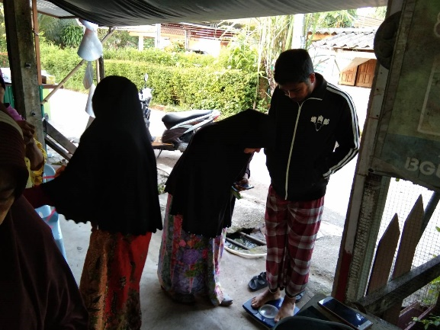

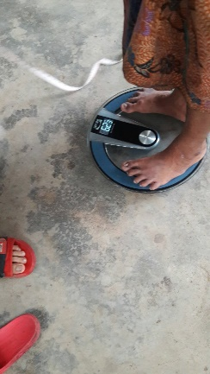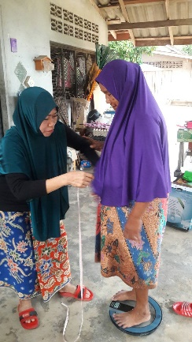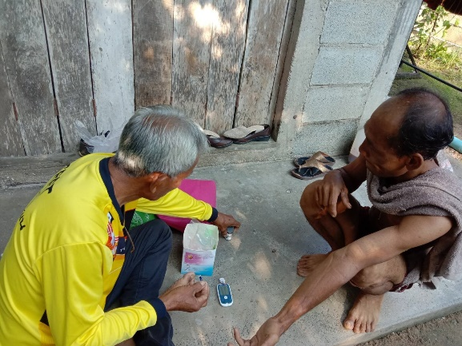

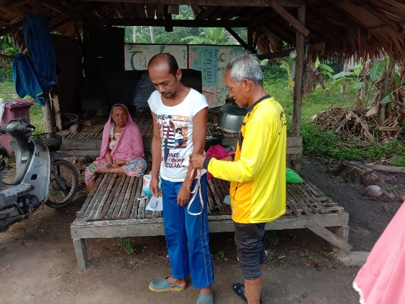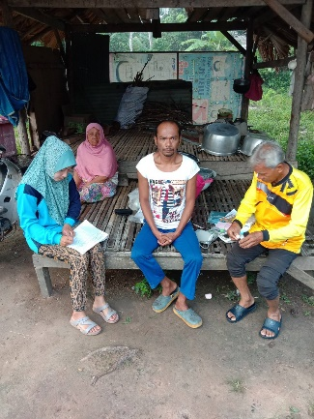

บทบาทในการออกเยี่ยมบ้านและตรวจคัดกรองโรคความดันโลหิตสูงและโรคเบาหวาน ให้ความรู้ และชักจูงกลุ่มเป้าหมายร่วมกับทีมสุขภาพ
ภาพกิจกรรมตามโครงการ
โครงการเข้าใจสุขภาพ ต้านโรคภัย ส่งเสริมตรวจคัดกรองความดันโลหิตสูง และเบาหวาน ปี 2562
กิจกรรม อบรมเชิงปฏิบัติการ ความรู้เรื่องโรคความดันโลหิตสูง เบาหวาน และการปรับเปลี่ยนพฤติกรรมสุขภาพ และการลงปฏิบัติ

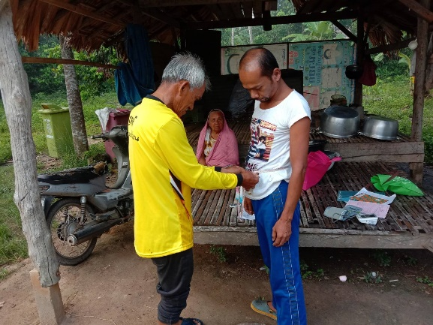

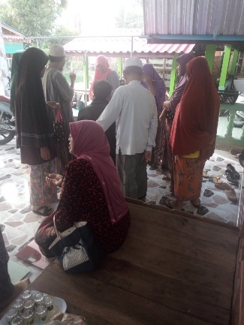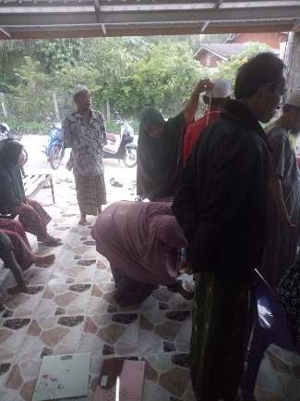

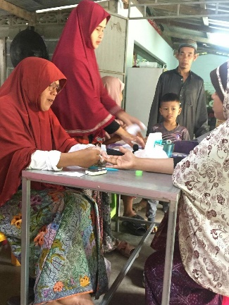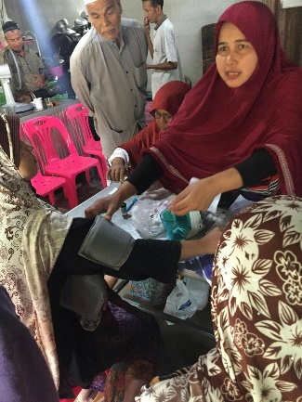

บทบาทในการออกเยี่ยมบ้านและตรวจคัดกรองโรคความดันโลหิตสูงและโรคเบาหวาน ให้ความรู้ และชักจูงกลุ่มเป้าหมายร่วมกับทีมสุขภาพ

ภาพกิจกรรมตามโครงการ
โครงการเข้าใจสุขภาพ ต้านโรคภัย ส่งเสริมตรวจคัดกรองความดันโลหิตสูง และเบาหวาน ปี 2562
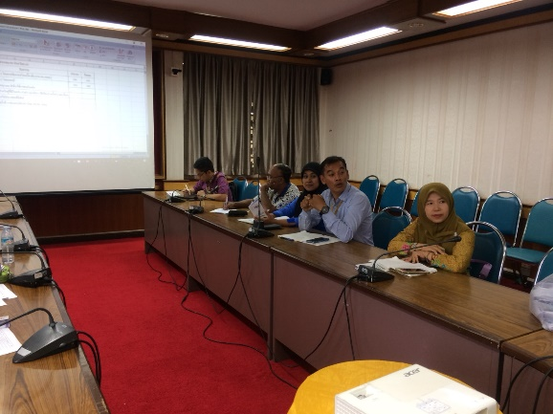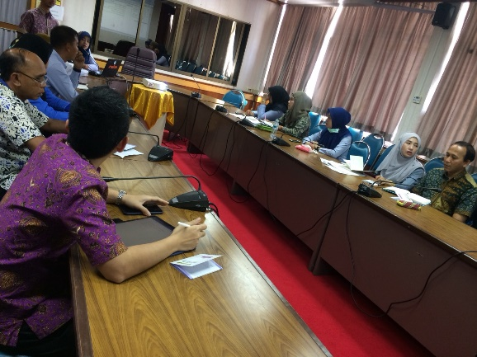
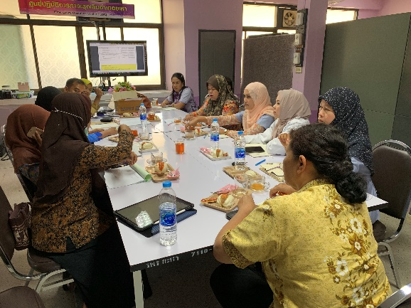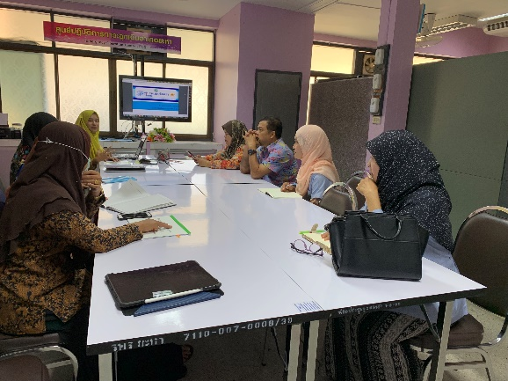
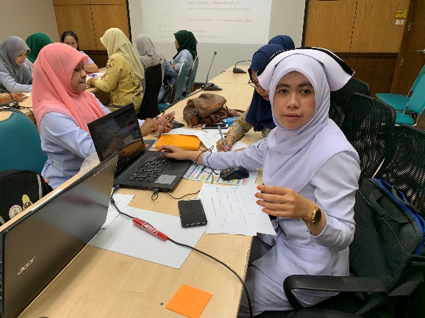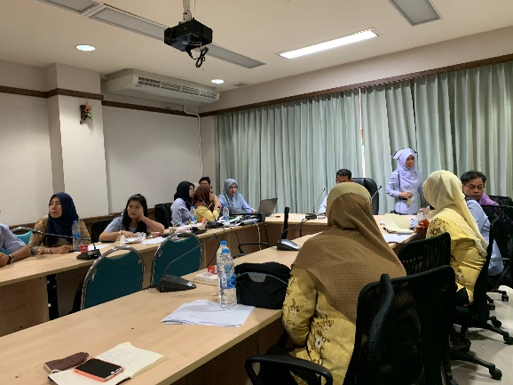
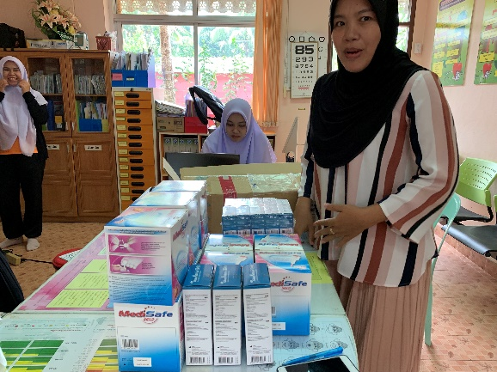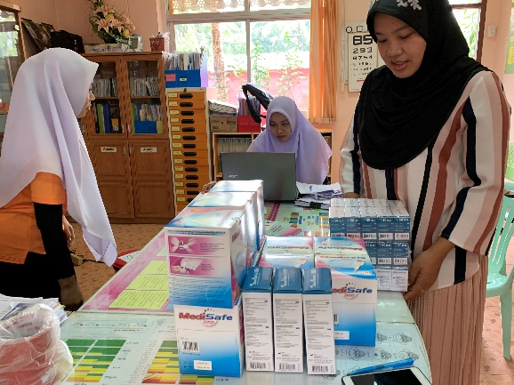
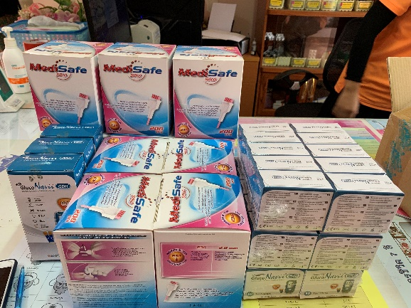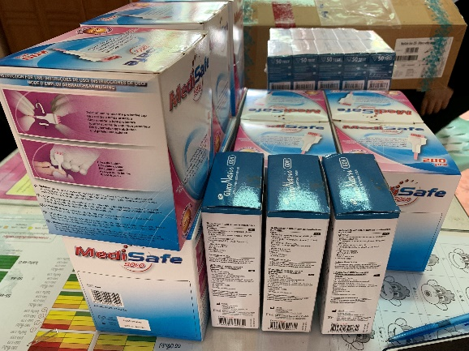
ติดต่อประสานงานกับหนวยงานที่เกี่ยวของ เพื่อขอความรวมมือในการดําเนินงาน และดำเนินการจัดซื้อชุดตรวจเบาหวาน (ตามมาตรฐานการบริการ)

ภาพกิจกรรมตามโครงการ
โครงการเข้าใจสุขภาพ ต้านโรคภัย ส่งเสริมตรวจคัดกรองความดันโลหิตสูง และเบาหวาน ปี 2562
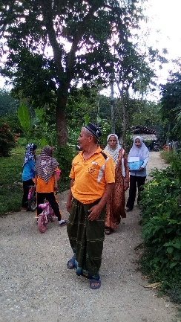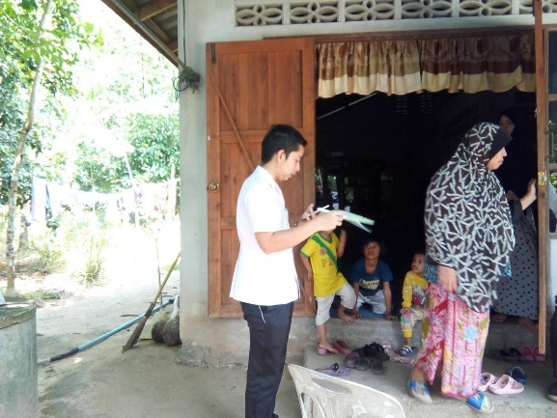

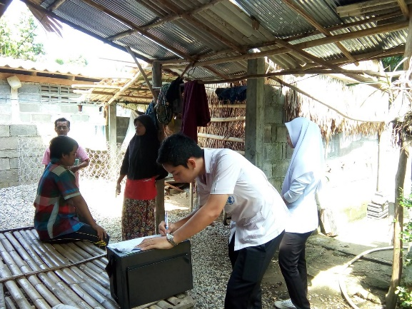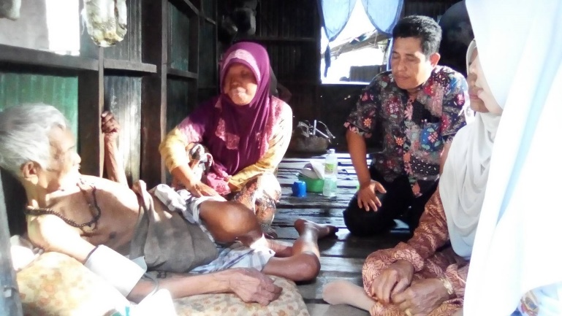

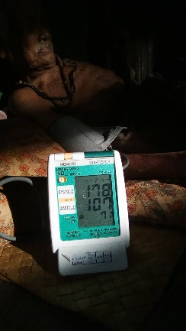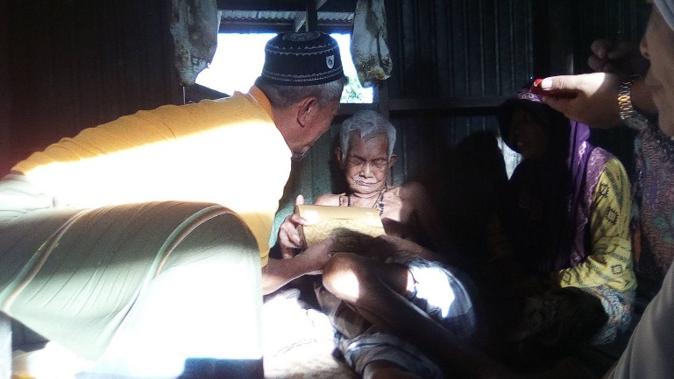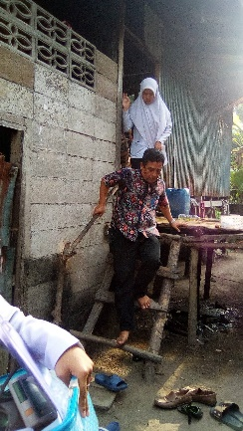

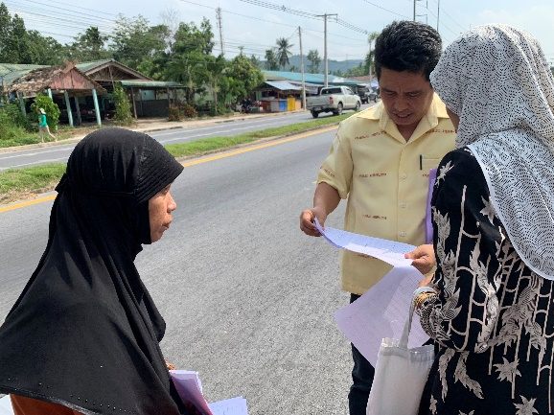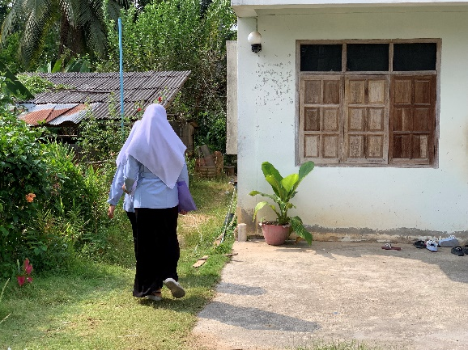
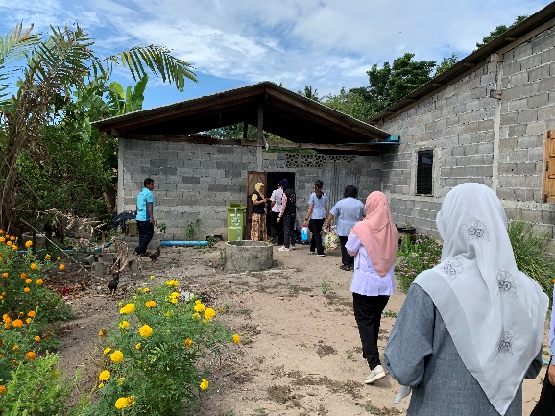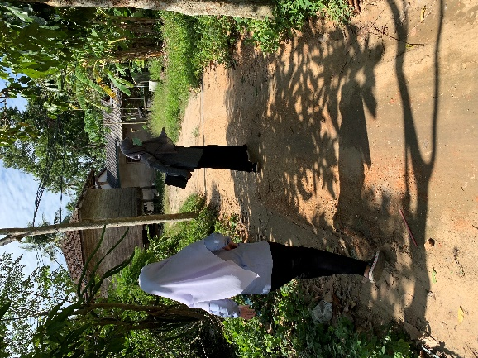

บทบาทในการออกเยี่ยมบ้านในกลุ่มป่วยและประเมินสภาพทั่วไป รวมถึงให้กำลังใจ

ภาพกิจกรรมตามโครงการ
โครงการเข้าใจสุขภาพ ต้านโรคภัย ส่งเสริมตรวจคัดกรองความดันโลหิตสูง และเบาหวาน ปี 2562
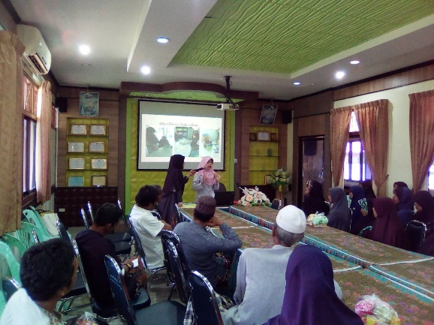

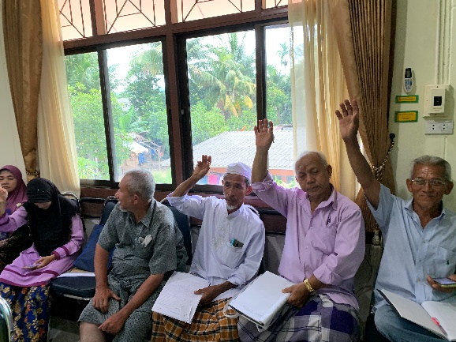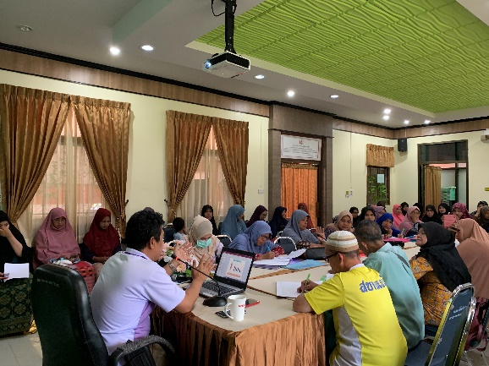

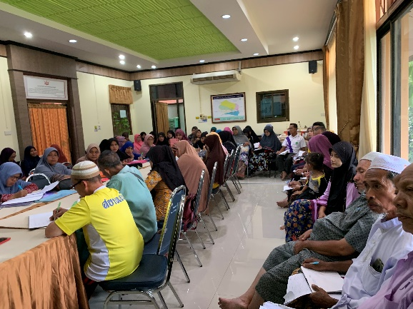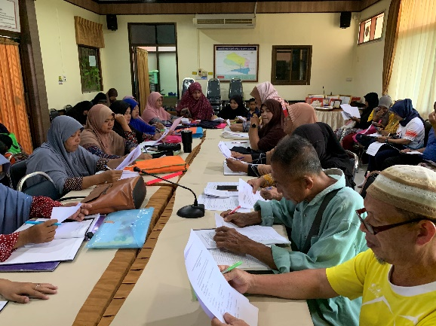

บทบาทดูแลสุขภาพกลุ่มผู้ป่วยเรื้อรัง และกลุ่มเสี่ยงให้ความรู้ในหมู่บ้านที่รับผิดชอบ รวมถึงคัดกรองโรคเรื้อรัง

ภาพกิจกรรมตามโครงการ
โครงการเข้าใจสุขภาพ ต้านโรคภัย ส่งเสริมตรวจคัดกรองความดันโลหิตสูง และเบาหวาน ปี 2562
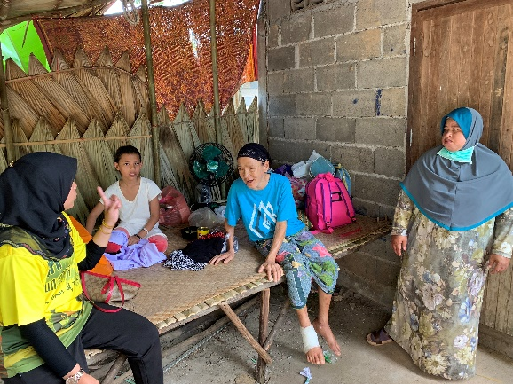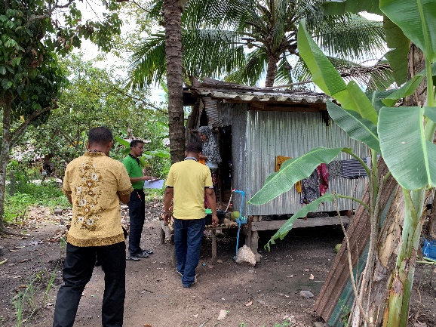

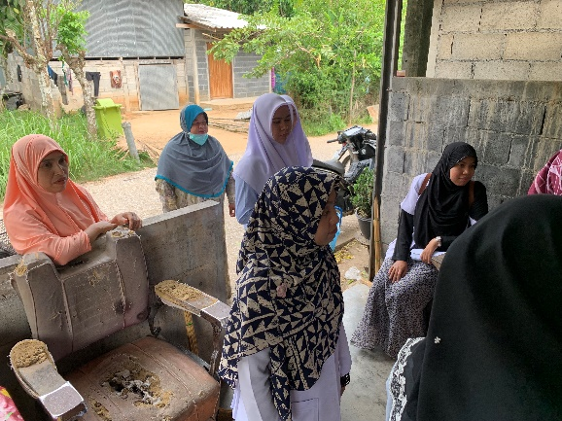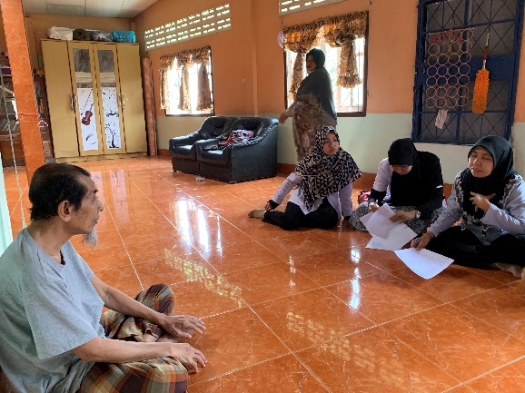

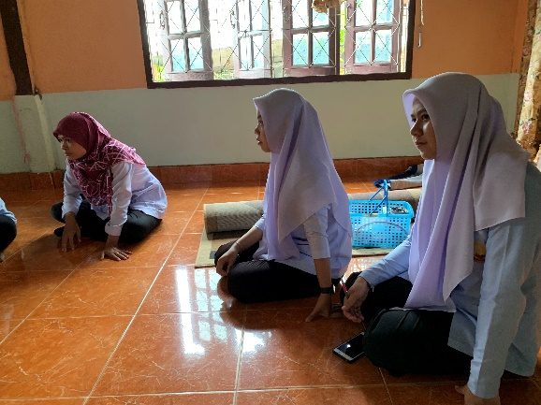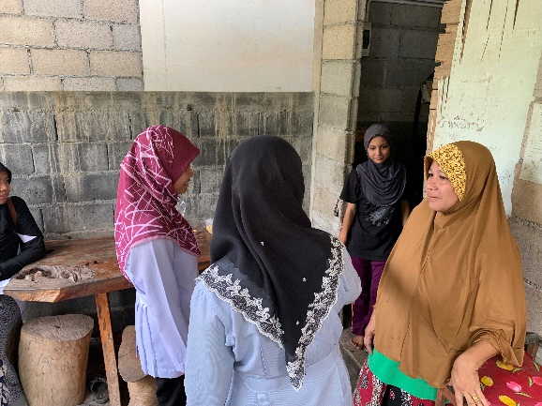

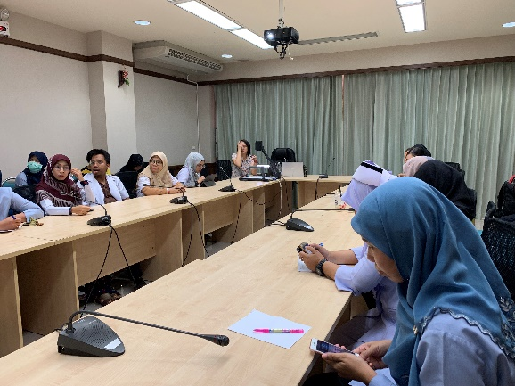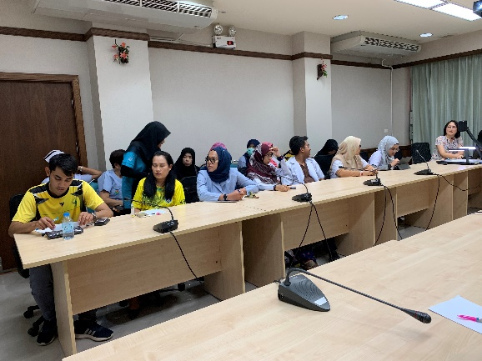
พยาบาลวิชาชีพที่ผ่านการฟื้นฟู ความด้านวิชาการ และการใช้ยาในกลุ่มผู้ป่วยเบาหวาน และความดันโลหิตสูง ให้มีบทบาทในการให้ความรู้เรื่องยาในกลุ่มผู้ป่วย

สรุปผลการดำเนินงาน

โครงการเข้าใจสุขภาพ ต้านโรคภัย ส่งเสริมตรวจคัดกรองความดันโลหิตสูง และเบาหวาน ปี 2562
ตำบลบาโงยซิแน อำเภอยะหา จังหวัดยะลา

ได้รับงบสนับสนุนจาก
กองทุนหลักประกันสุขภาพ อบต.บาโงยซิแน ปี 2562

